DRONE STATIONNAIRE

PROJET ELECTRONIQUE PEIP 2 LEHYAN FLOURIOT G3

**Rapport de séance 8 :**

Avant cette séance, je ne pensais pas avoir besoin d’instaurer une communication entre le drone et l’ordinateur/ téléphone. Il va donc falloir y remédier.

Je vais faire en sorte que le drone envoie simplement des informations sur ses inclinaisons au PC via Bluetooth. Pour cela, reprenons notre vieille ami HC-06, connectons-le à l’Arduino comme en cours et injectons ce code :

#include <SoftwareSerial.h>

#define RX 10

#define TX 11

SoftwareSerial BlueT(RX,TX); //définition du serial bluetooth

void setup() {

// put your setup code here, to run once:

BlueT.begin(9600);

delay(100);

}

void loop() {

// put your main code here, to run repeatedly:

BlueT.println("Le bluetooth marche"); //Comme avec Serial.println()

}

Ce code montre comment va fonctionner la transmission de données.

A termes, le drone va enverra ses angles dans un Moniteur Série que l’on va coupler en Bluetooth dans le panneau de configuration de l’ordinateur (comme via USB).

Le Bluetooth c’est fait !

Passons aux autres problèmes : lors d’un test avec les couleurs des LEDs, j’ai (je ne sais pas trop comment) grillé mon interrupteur. Donc le drone ne peut plus s’allumer tant que je ne mets pas un nouvel interrupteur.

Ça tombe bien, j’ai un nouvel interrupteur prêt à être fixé 😉. Cette fois, au lieu de souder, je vais mettre des cosses.

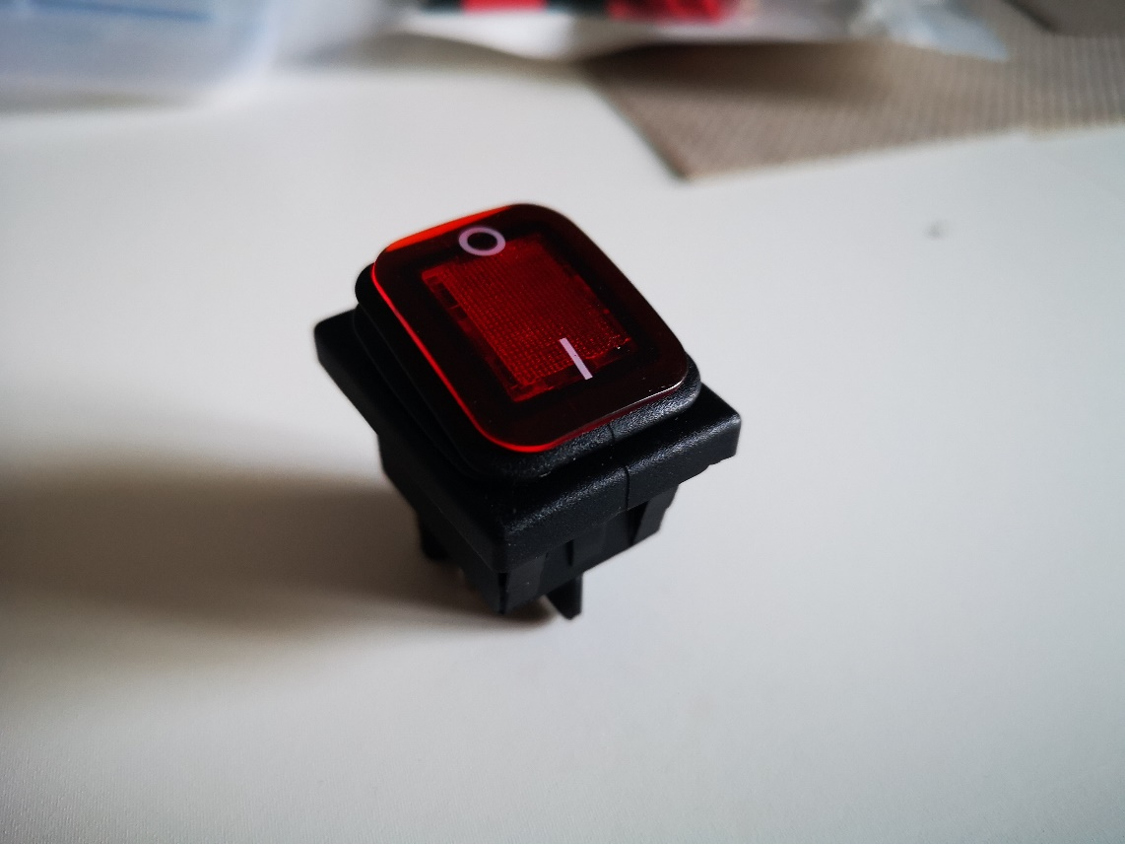

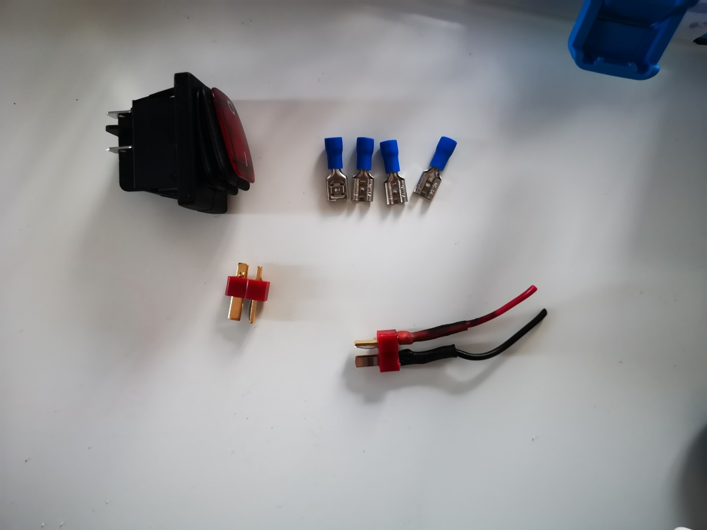

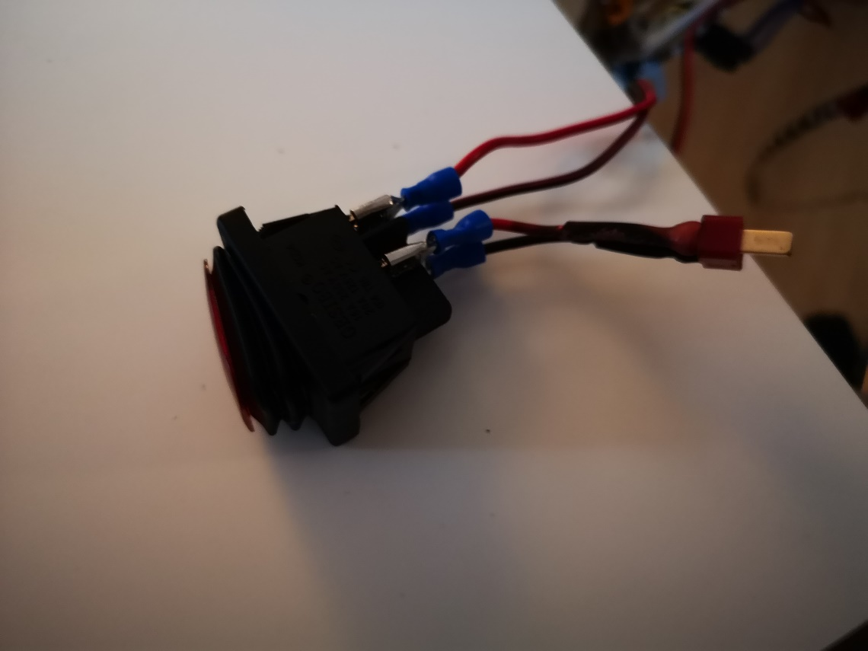

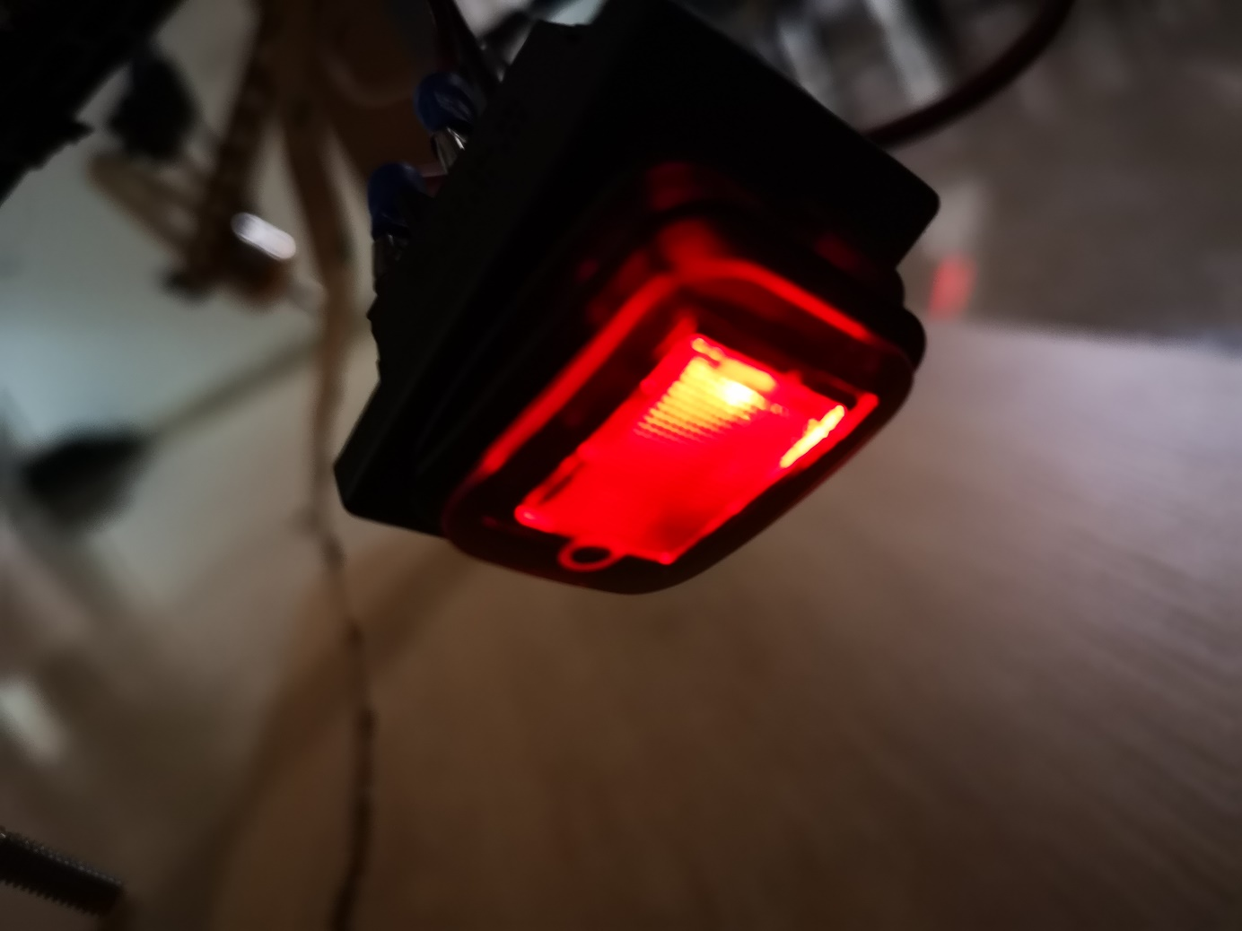

Voila, l’interrupteur fonctionne à merveille. EN REVANCHE, mes fils sont hyper instables ; en effet, ils se « débranchent » parfois sans raison. Voila pourquoi, je vais tout débrancher et rebrancher petit a petit avec un bon « cable-managment ».

Je mets le code le plus fonctionnel sur GitHub avec le nom « testDeVolCalibréAvecLed » (ou du genre).

Avec ce code, j’ai trouvé comment rendre le drone complétement autonome, il se règle, puis se démarre automatiquement. Bref, ce n’est pas le sujet.

Le problème qui se met face a nous désormais est le manque de sortie PWM.

Eh oui, si je veux mettre 4 moteurs brushless, 1 bande LEDs et un système de Bluetooth, il me faut 4+1+2 = 7 sorties PWM. Or, mon Arduino n’en possède que 6 ET je ne veux pas changer de carte ni ajouter d’extension pour le moment.

La solution est de remplacé les 4 sorties des moteurs par des sorties standards que nous manipuleront pour créer nous même le PWM.

Mais cette partie sera l’objectif de la prochaine séance. Pour le moment je veux envoyer les données de l’accéléromètre via Bluetooth et non via le port USB.

Pour cela je spécifie simplement que j’envoie à BlueT et non a Serial. Mon module Bluetooth est dysfonctionnel donc je ne peux montrer le résultat malheureusement.

J’ai également reçu le premier prototype d’impression 3D des protections des hélices : 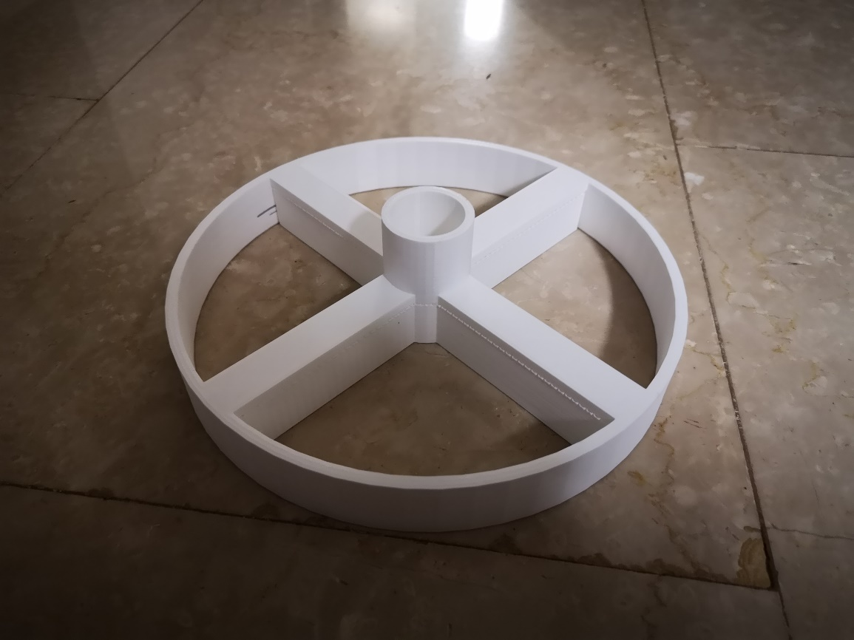

Avec supports d’impression

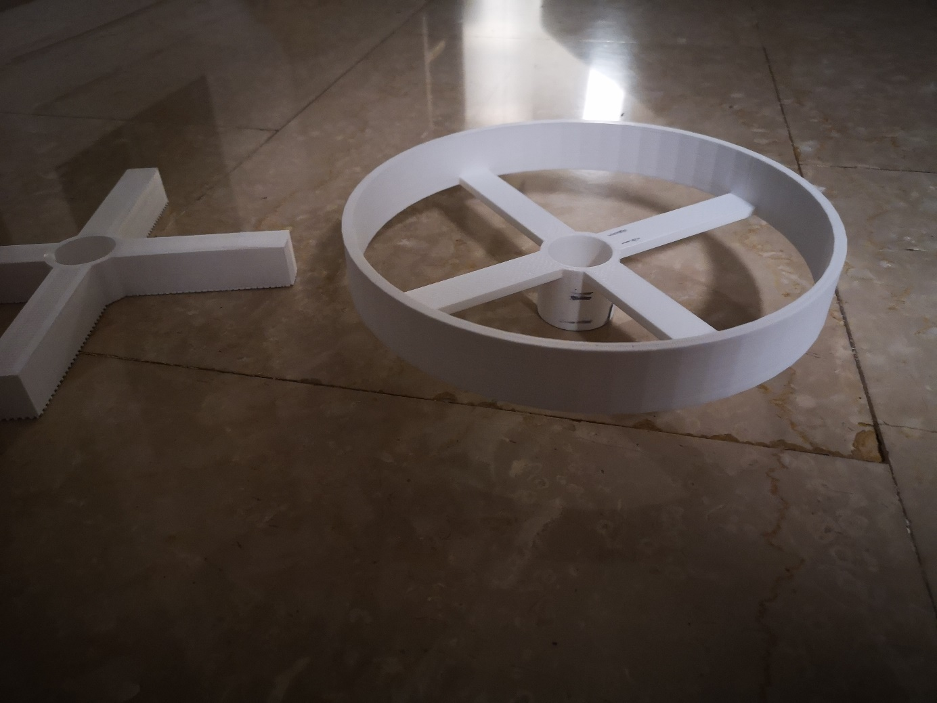

Sans supports d’impression

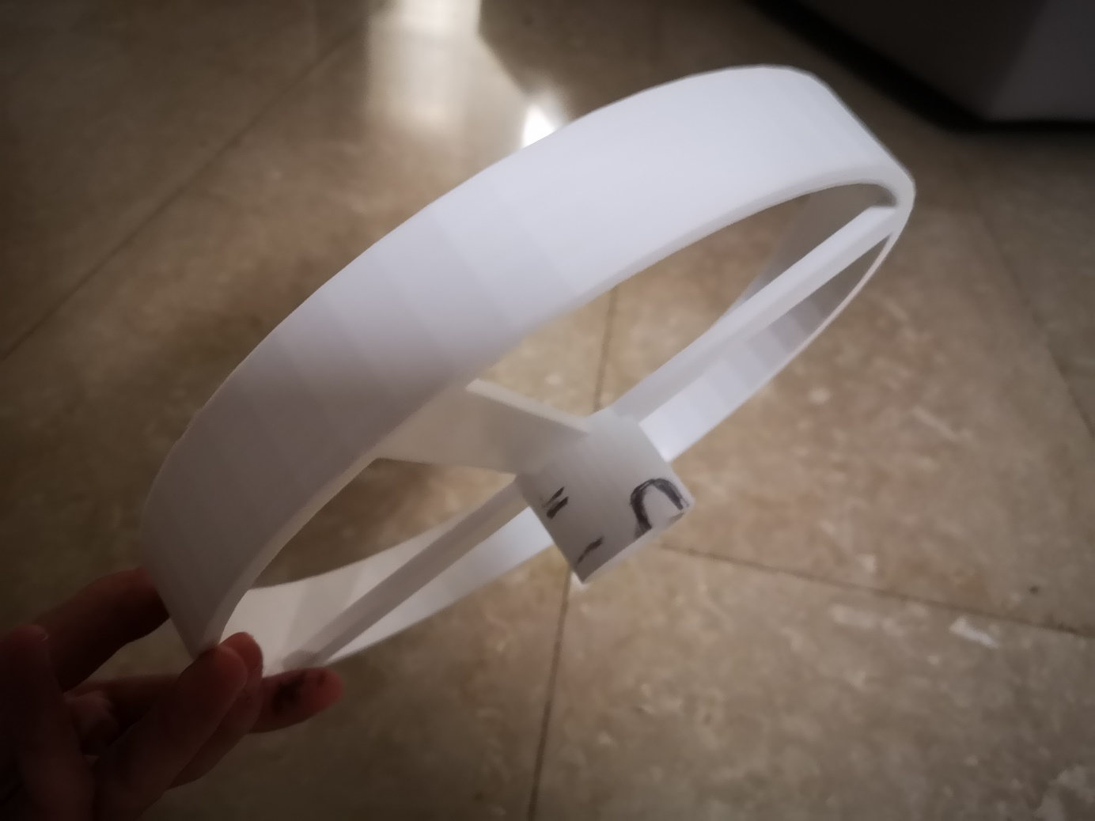

L’impression est très bonne mais, le prototype doit recevoir quelques modifications :

* Être plus léger, donc essayer d’éviter le contour plein que j’ai actuellement fait
* Accueillir un trou pour les câbles (au feutre photo3)
* Être plus bas, pour éviter que les hélices frottent (actuellement très très juste)

Je vais donc relancer une impression dans la semaine avec le plan définitif, puis les visser sur le châssis du drone.

Finalement, je vais essayer plusieurs méthodes pour stabiliser. Les choses se compliquent fortement et il me faut un peu de temps pour assimiler et surtout tester chaque nouvelle idée. Je rencontre de nombreux problèmes lors de cette partie de « stabilisation » donc je ne partage pas tous mes échecs et essais.

La prochaine séance sera fortement orienté vers la stabilisation ET sur le codage d’un programme Processing permettant de visualiser les informations qu’enverra le drone en 3D avec une petite interface graphique.